Università degli Studi di Salerno
Corso di Ingegneria del Software

Buy To Eat
Requirements Analysis Document
Versione 1.0



Data: 15/11/2017

Indice

1. Requisiti Funzionali……………………………………………………………….3
2. Requisiti Non Funzionali…………………………………………………………..4
3. Attori………………….…………………………………………………………....4
4. Scenari…………………………...………………………………………………...5
5. Casi D’ Uso………………………………………………………………………...6
6. System Model…….……………………………………………………………….22
7. Use Case Model……….………………………………………………………….22
8. Dynamic Model..………………...……………………………………………….23
8.1 Sequence Diagram……………………………………………….23
8.2 Statechart Diagram………………………………………………35
9. Modello delle classi……………………………………………………………….40
10. Interfaccia Utente (Mock up)……………………………………………………41
11. Diagramma Navigazionale………………………………………………………48

- Requisiti Funzionali

Il nostro utente generico può:
- Registrarsi al servizio;
- Visualizzare il catalogo degli articoli disponibili;
- Cercare i prodotti in base alla categoria;
- Visualizzare le descrizioni dei prodotti;
- Aggiungere prodotti al carrello;
- Accedere alla pagina di login;
- Visualizzare la pagina dei link utili, le informazioni e i contatti.
Il nostro utente registrato può:
- Autenticarsi al sito;
- Cercare i prodotti in base alla categoria;
- Visualizzare le schede dei prodotti;
- Aggiungere prodotti al carrello;
- Effettuare l'acquisto;
- Modificare i propri dati personali;
- Visualizzare gli ordini precedenti;
- Accedere alla pagina di logout;
- Eliminarsi dal sito.

L’ azienda iscritta alla piattaforma può:
- Registrarsi alla piattaforma;
- Autenticarsi alla piattaforma;
- Controllare il catalogo dei suoi prodotti;
- Inserire nuovi prodotti;
- Modificare i suoi prodotti;
- Cancellare i propri prodotti;
- Modificare i propri dati aziendali;
- Eliminarsi dal sito.

Il gestore del sistema può:
- Confermare o eliminare l’autenticazione dell’utente e delle aziende;
- Gestire il database direttamente all’interno di esso;
- Gestione malfunzionamenti;
- Backup database.

2. Requisiti Non Funzionali

- Buy To Eat è accessibile da qualsiasi utente munito di computer e connessione internet;
- Buy To Eat garantisce una buona usabilità su qualsiasi tipo di browser;
- Il protocollo di comunicazione usato fra l’utente e Buy To Eat è http;
- Il database utilizzato è di tipo relazionale;
- Buy To Eat scarta eventuali iscrizioni non compilate correttamente;
- Buy To Eat non consente ai gestori del negozio di accedere a dati altrui;
- Il sito web sarà disponibile 24 ore su 24;
- Viene garantita la sicurezza dei dati attraverso l’autenticazione in modo da negare l’accesso ad utenti non autorizzati;
- Viene garantito un sistema reattivo ma, essendo una piattaforma online, dipenderà dalla connessione.

3. Attori
Gli attori individuati all’intero nella nostra piattaforma di e-commerce sono:
- Utente generico;
- Utente registrato;
- Azienda che funge da amministratore della propria area personale ed aziendale;
- Gestore del sistema.

4. Scenari

Scenario | Acquisto prodotti tipici
Attori | Michele: utente (Registrato)
Flusso di Eventi | - Michele desidera acquistare uno o più prodotti tipici;  - Si reca nella pagina dove sono elencate le categorie dei prodotti;  - Cliccando su “Aggiungi al Carrello” aggiunge il/i prodotto/i al carrello;  - Recandosi nella sezione carrello e cliccando su “Acquista” può concludere il suo ordine.

Scenario | Acquisto prodotti tipici
Attori | Piero: utente (Generico)
Flusso di Eventi | - Piero desidera acquistare uno o più prodotti tipici;  - Si reca nella pagina dove sono elencate le categorie dei prodotti;  - Cliccando su “Aggiungi al Carrello” aggiunge il/i prodotto/i al carrello;  - Può attingere informazioni relative alle aziende e i contatti che esse rilasciano.

Scenario | Aggiunta prodotto/i
Attori | CoccoBello S.P.A: Azienda (Registrata)
Flusso di Eventi | - CoccoBello desidera aggiungere prodotti alla piattaforma;  - Si reca nella propria area riservata;  - Cliccando su “Aggiungi Prodotto” entra nella pagina per inserire un nuovo prodotto nella categoria merceologica;  - Conferma l’aggiunta.

Scenario | Gestire il sistema
Attori | Alessio: gestore del sistema
Flusso di Eventi | - Alessio può controllare l’utente o le aziende che si registrano;  - Gestire il database;  - Effettuare backup del database;  - Gestione malfunzionamenti.

- Casi D’ Uso UTENTE GENERICO
Registrazione
Flusso di eventi:
Entry: Homepage
1. Il cliente seleziona dal menù la funzionalità di registrazione.
2. Il sistema visualizza un modulo per la registrazione che richiede l'inserimento di:
- Email;
- Password;
- Nome;
- Cognome;
- Stato;
- Comune;
- Provincia;
- Indirizzo;
- CAP;
- Codice Fiscale;
- Data nascita;
- Accetta termini e condizioni d'uso.
3.L'utente compila il modulo per la registrazione in tutti i campi e poi clicca su conferma
Estensioni:
- Al passo 3 il sistema s’accorge che esiste già un utente registrato al servizio che utilizza la stessa email, ed invita il gestore a cambiare le proprie informazioni ritornando al passo 2.
- Al passo 3 il sistema s'accorge che i dati inseriti non sono corretti, quindi visualizza un errore e ritorna al passo 2.

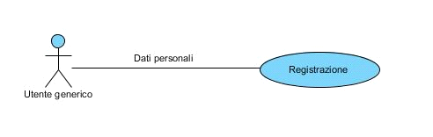

Visualizzare il catalogo per categorie
Flusso di eventi:
Entry: Homepage
1. L'utente seleziona dal menù la categoria desiderata.
2. Il sistema visualizza il catalogo dei prodotti disponibili per categoria.
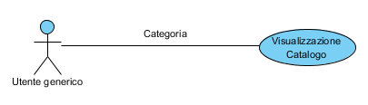

Aggiunta di un prodotto al carrello
Flusso di eventi:
Entry: Homepage o Dettagli Prodotto
1. L'utente clicca sul pulsante per aggiungere il prodotto al proprio carello.
2. Il sistema acquisisce la richiesta.
3. Il sistema aggiunge l'articolo al carrello.
4. Il sistema provvede a salvare i dati del carrello.
5. Il sistema conferma l'avvenuto inserimento mostrando la lista degli articoli presenti nel carrello.
Estensioni:
- L' articolo è già presente nel carrello: il sistema aggiunge un' ulteriore quantità di quel prodotto nel carrello.
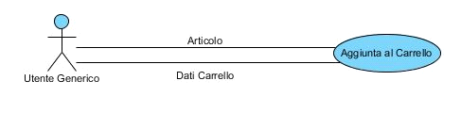

Visualizzazione prodotti presenti nel carrello
Flusso di eventi:
Entry: Homepage
1. L'utente clicca sull’icona del carrello.
2. Il sistema mostra gli articoli presenti.
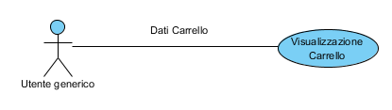
Cancellazione di un prodotto dal carrello Flusso di eventi:
Entry:Homepage
1. L'utente accede al carrello.
2. Il sistema gli mostra gli articoli presenti nel suo carrello.
3. L'utente sceglie l'articolo da eliminare dal carrello.
5. Il sistema conferma l'avvenuta cancellazione mostrando la lista degli articoli restanti nel carrello.
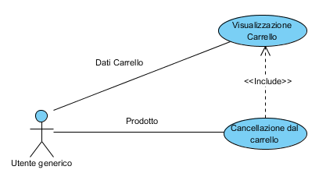

Visualizzazione dettagli prodotto Flusso di eventi:
Entry: Homepage
1. L'utente clicca su un prodotto.
2. Il sistema mostra il dettaglio dell'articolo che riporta:
- Nome del prodotto;
- Prezzo;
- Immagine;
- Quantità;
- Descrizione completa del prodotto.

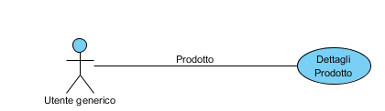

GESTORE NEGOZIO
Registrazione
Flusso di eventi:
Entry: Homepage
1. Il gestore del negozio seleziona dal menù la funzionalità di registrazione.
2. Il sistema visualizza un modulo per la registrazione che richiede l'inserimento di:
- Email;
- Password;
- Partita IVA;
- Nome;
- Stato;
- Comune;
- Provincia;
- Indirizzo;
- CAP;
- Codice Fiscale;
- Accetta termini e condizioni d'uso.
3. Il gestore del negozio compila il modulo per la registrazione in tutti i campi e poi clicca su conferma.
Estensioni:
- Al passo 3 il sistema s’accorge che esiste già un negozio online registrato al servizio che utilizza la stessa email, ed invita il gestore a cambiare login ritornando al passo 2.
- Al passo 3 il sistema s'accorge che i dati inseriti non sono corretti, quindi visualizza un errore e ritorna al passo 2.

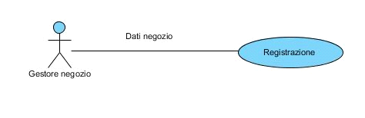

Autenticazione
Flusso di eventi:
Entry: Homepage
1. Il gestore del negozio seleziona dal menù la funzionalità di login.
2. Il sistema visualizza un modulo per il login che richiede l'inserimento di:
- Email;
- Password.
3. Il gestore del negozio inserisce la sua email e la sua password.
4. Il sistema visualizza l'homepage.
Estensioni:
- Dati inseriti non corretti: al passo 4 il sistema visualizza un errore, quindi ritorna al passo 2.
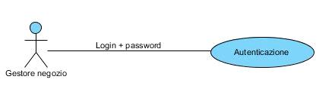

Inserimento nuovo prodotto
Flusso di eventi:
Entry: Homepage per azienda registrata
1. Il gestore del negozio, una volta autenticato, decide di inserire un nuovo prodotto.
2. Il sistema visualizza un modulo per l'inserimento di un nuovo prodotto, dove dovrà: specificare:
- Nome del prodotto;
- Descrizione;
- Prezzo;
- Immagine associata;
- Quantità disponibile;
- Unità di misura.
3. Il sistema conferma l'avvenuto inserimento.
4. Il sistema mostra l'elenco dei prodotti aggiornato.
Estensioni:
- Dati inseriti non corretti: al passo 3 il sistema visualizza un errore, quindi ritorna al passo 2.

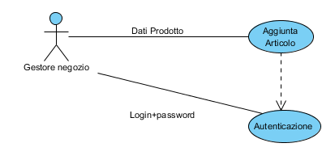
Modifica di un prodotto esistente
Flusso di eventi:
Entry: Homepage azienda registrata
1. Una volta che il gestore del negozio si è autenticato, sceglie di modificare un articolo.
2. Il sistema mostra l’elenco degli articoli memorizzati.
3. Il gestore del negozio clicca sul prodotto che intende modificare.
4. Il sistema visualizza un modulo per la modifica di un articolo esistente, dove potrà cambiare:
- Disponibilità;
- Nome;
- Quantità;
- Prezzo.
5. Il gestore del negozio comunica i dati che intende modificare relativi all'articolo scelto.
6. Il sistema conferma l'avvenuta modifica.
7. Il sistema mostra il prodotto aggiornato.

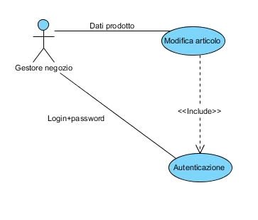

Cancellazione di un prodotto esistente
Flusso di eventi:
Entry: Homepage azienda registrata
1. Una volta che il gestore del negozio si è autenticato, sceglie di cancellare un articolo.
2. Il sistema mostra l’elenco degli articoli memorizzati.
3. Il gestore del negozio seleziona l'articolo che non è più intenzionato a vendere.
4. Il sistema conferma l'avvenuta cancellazione.
5. Il sistema mostra l'elenco dei prodotti aggiornati.
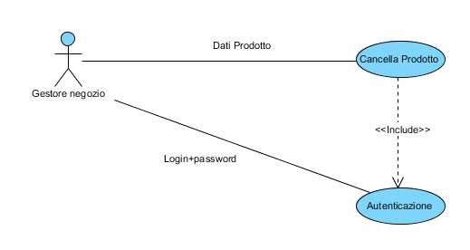

Modifica dati aziendali
Flusso di eventi:
Entry: Homepage azienda registrata
1. Il gestore del negozio una volta registrato e identificato, decide di cambiare i propri dati aziendali.
2. Il sistema visualizza un modulo, dove sarà possibile cambiare:
- Email;
- Password;
- Partita IVA;
- Nome;
- Stato;
- Comune;
- Provincia;
- Indirizzo;
- CAP;
- Codice Fiscale.
3. Il gestore del negozio compila il modulo per la modifica dei dati che intende cambiare e poi clicca su conferma.
Estensioni:
- Dati inseriti non corretti: al passo 3 il sistema visualizza un errore, quindi ritorna al passo 2.

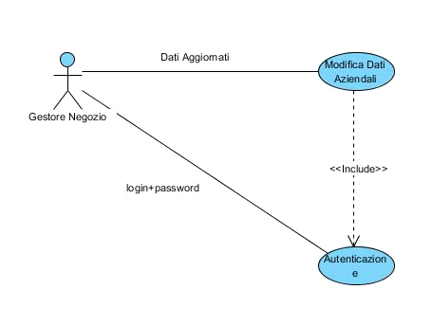

Eliminazione account del negozio
Flusso di servizi:
Entry: Homepage azienda registrata
1. Una volta che il gestore del negozio si è autenticato, sceglie di cancellare il suo account.
2. Il gestore del negozio clicca sulla funzionalità di elimina account.
3. Il sistema mostra il campo di inserimento password.
4. Il gestore del negozio inserisce la propria password.
5. Il sistema conferma l'avvenuta eliminazione dell'account.
Estensioni:
- Dati inseriti non corretti: al passo 5 il sistema visualizza un errore, quindi ritorna al passo 4.

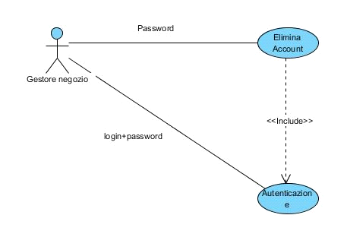

UTENTE REGISTRATO

Autenticazione al servizio
Flusso di eventi:
Entry: Homepage utente registato
1. L'utente registrato seleziona dal menù la funzionalità di login.
2. Il sistema visualizza un modulo per il login che richiede l'inserimento di:
- Email;
- Password;
3. L'utente comunica al sistema la sua email e la sua password.
4. Il modulo di autenticazione controlla la correttezza della coppia email/password.
5. Il sistema visualizza l'homepage.
Estensioni:
- Dati inseriti non corretti: al passo 4 il sistema visualizza un errore e ritorna al passo 2.

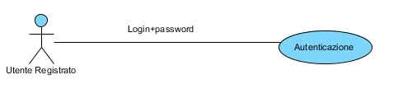

Visualizzazione dettagli prodotto
Flusso di eventi:
Entry: Homepage utente registrato
1. L'utente clicca su un prodotto.
2. Il sistema mostra il dettaglio dell'articolo che riporta:
- Nome del prodotto;
- Prezzo;
- Immagine;
- Quantità;
- Descrizione completa del prodotto.
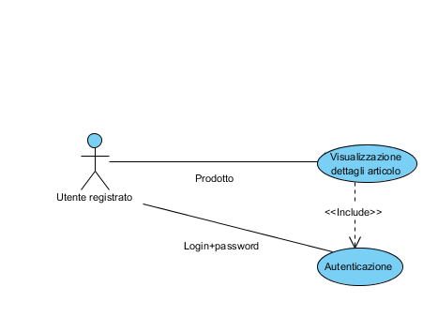

Aggiunta di un prodotto al carrello
Flusso di eventi:
Entry: Homepage o Pagina dettaglio prodotto
1. L'utente registrato sceglie l'articolo.
2. L'utente sceglie la quantità e clicca sul pulsante per aggiungere il prodotto al proprio carello.
3. Il sistema aggiunge l'articolo al carrello.
4. Il sistema conferma l'avvenuto inserimento mostrando la lista degli articoli presenti nel carrello.
Estensioni:
- L'articolo è già presente nel carrello: il sistema aggiunge un' ulteriore quantità di quel prodotto nel carrello;
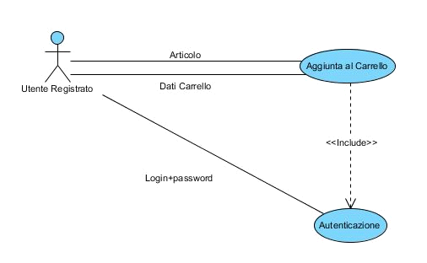

Cancellazione di un prodotto dal carrello Flusso di eventi
Entry: Homepage
1.L'utente accede al carrello.
2.Il sistema gli mostra gli articoli presenti nel suo carrello.
3.L'utente sceglie l'articolo da eliminare dal carrello.
4.Il sistema conferma l'avvenuta cancellazione mostrando la lista aggiornata degli articoli nel carrello.

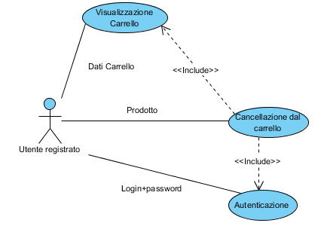

Conferma di un ordine
Flusso di eventi:
Entry: Homepage utente registrato
1. L'utente registrato, una volta autenticato, accede al proprio carrello.
2. Il sistema mostra gli articoli presenti nel carrello.
3. Il cliente sceglie di confermare il proprio ordine.
4. Il sistema provvede a svuotare il carrello.
5. Il sistema avvisa che l’ordine è stata effettuato.
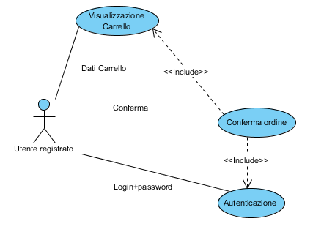

Visualizzazione prodotti presenti nel carrello
Flusso di eventi:
Entry: Homepage
1. L'utente sceglie di visualizzare l’elenco degli articoli presenti nel carrello.
2. Il sistema mostra gli articoli presenti.

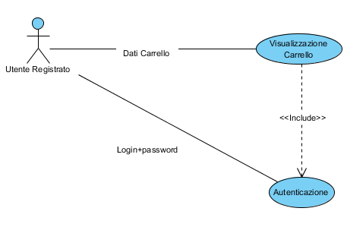

Modifica quantità prodotti presenti nel carrello
Flusso di eventi:
Entry: Homepage
1. L'utente sceglie di visualizzare l’elenco degli articoli presenti nel carrello.
3. Il sistema mostra gli articoli presenti.
4. Il cliente sceglie la nuova quantità di prodotto desiderata.
5. Il sistema visualizza il prodotto modificato la nuova quantità.
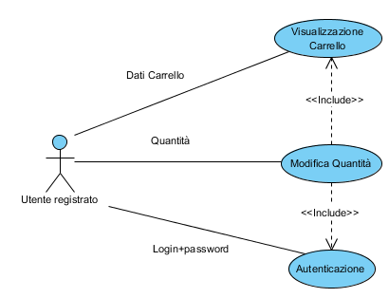

Eliminazione account
Flusso degli eventi:
Entry: Homepage utente registrato
1. L'utente registrato dopo che si è autenticato, sceglie di cancellare il suo account.
2. L'utente registrato clicca sulla funzionalità di eliminazione account.
3. Il sistema mostra il campo di inserimento password.
4. L'utente registrato inserisce la propria password.
5. Il sistema conferma l'avvenuta eliminazione dell'account.
Estensioni:
Dati inseriti non corretti: al passo 5 il sistema visualizza un errore, quindi ritorna al passo 4.
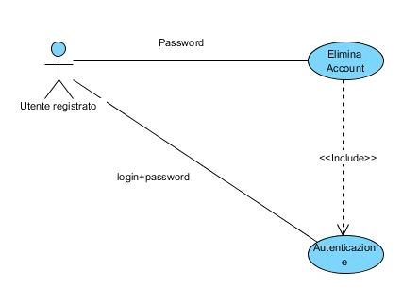

Modifica dati cliente
Flusso degli eventi:
Entry: Homepage utente registrato
1. L'utente registrato, una volta che si è identificato, sceglie di modificare i propri dati.
2. Il sistema visualizza un modulo dove è possibile modificare:
- Email;
- Password;
- Nome;
- Cognome;
- Stato;
- Comune;
- Provincia;
- Indirizzo;
- CAP;
- Codice Fiscale;
- Data nascita.
3. Il gestore del negozio compila il modulo con le modifiche che intende fare e poi clicca conferma.
Estensioni:
- Dati inseriti non corretti: al passo 3 il sistema visualizza un errore, quindi ritorna al passo 2.

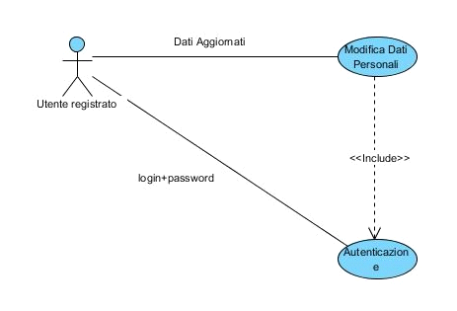

GESTORE DEL SISTEMA
Gestione Malfunzionamenti
Flusso degli eventi:
1. L'amministratore riscontra un malfunzionamento.
2. L’amministratore interviene per risolvere.

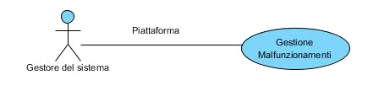
Eliminare Account
Flusso degli eventi:
1. L'amministratore entra sul database.
2. L’amministratore controlla l’account/gli account da eliminare.
3. L’ amministratore procede all’eliminazione.

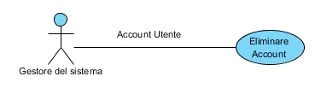
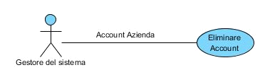
Confermare Account
Flusso degli eventi:
1. L'amministratore entra sul database.
2. L’amministratore controlla l’account/gli account da confermare.
3. L’amministratore procede alla conferma.
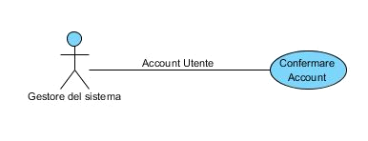
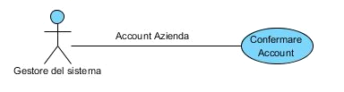

Backup del Database
Flusso degli eventi:
1. L'amministratore entra sul database.
2. L’amministratore esegue il backup del database.
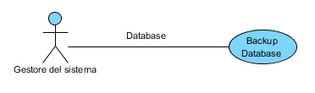

- System Model

- Use Case Model
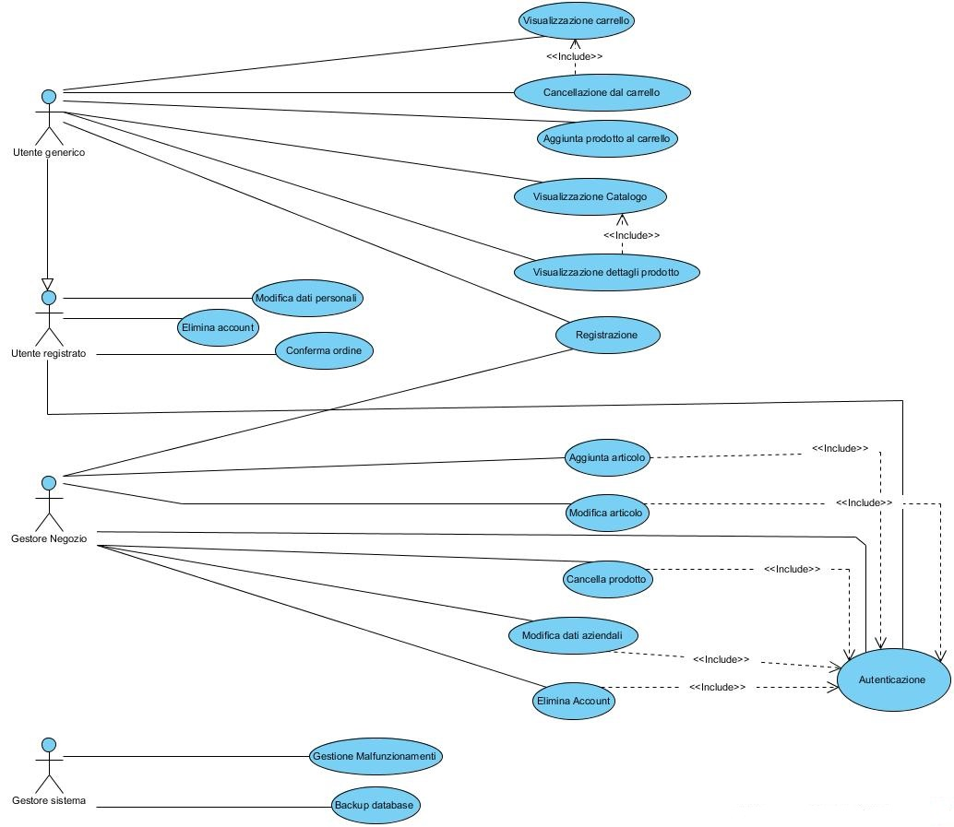

- Dynamic Model
  - Sequence diagram

Aggiungi Prodotto Al Carrello
Boundary:
-Lista Prodotti
-Conferma Aggiunta
Control:
-ControlloProdotti

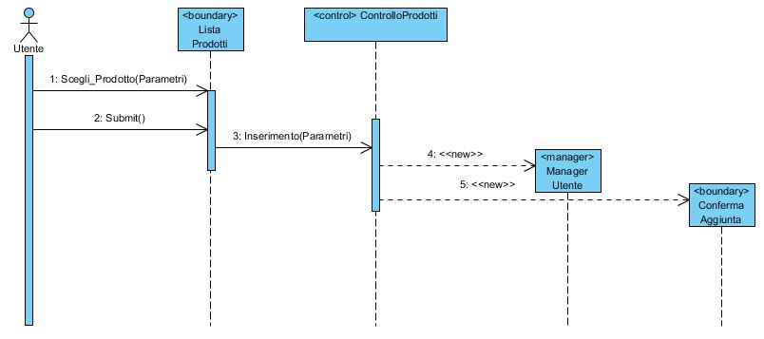

Visualizza Catalogo
Boundary:
- Categorie
-Visualizza Catalogo
Control:
-ControlloProdotti
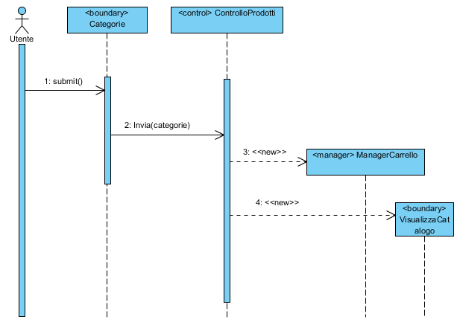

Elimina Prodotti Dal Carrello
Boundary:
-Lista Prodotti
-ConfermaEliminazione
Control:
-ControlloProdotti
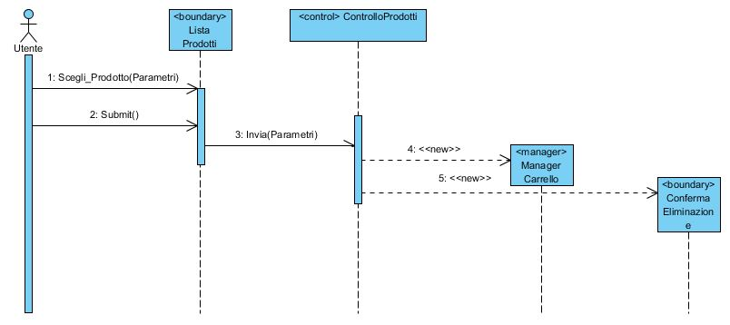

Modifica Prodotti Nel Carrello
Boundary:
-Lista Prodotti
-Conferma Modifica
Control:
-ControlloProdotti

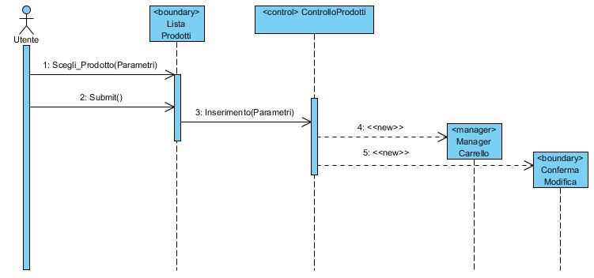

Registrazione Utente
Entity:
-Utente
Boundary:
-Form
-Conferma Aggiunta
Control:
-ControlloForm

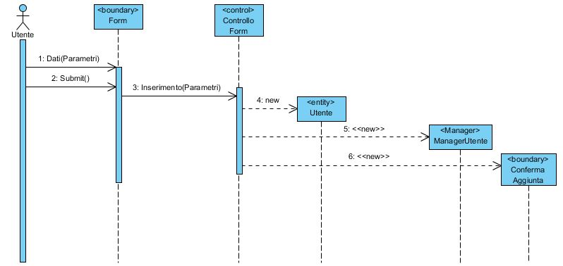
Login Utente
Boundary:
- Form
-Login Effettuato
Control:
-ControlloForm

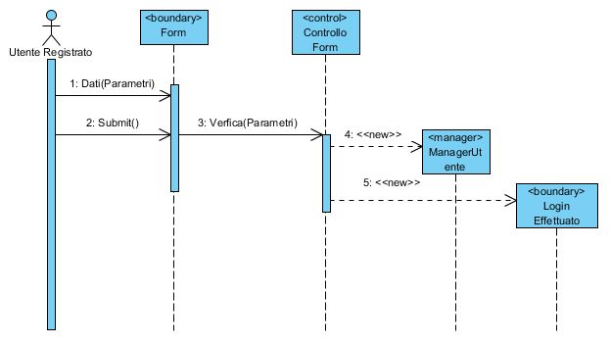
Aggiungi Prodotto Al Carrello
Boundary:
- Lista Prodotti
-Conferma Aggiunta
Control:
-ControlloProdotti

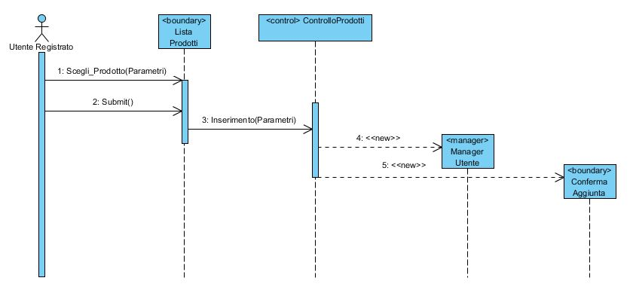

Conferma Ordine
Boundary:
-Form
-ConfermaOrdine;
Control:
-ControlloProdotti;
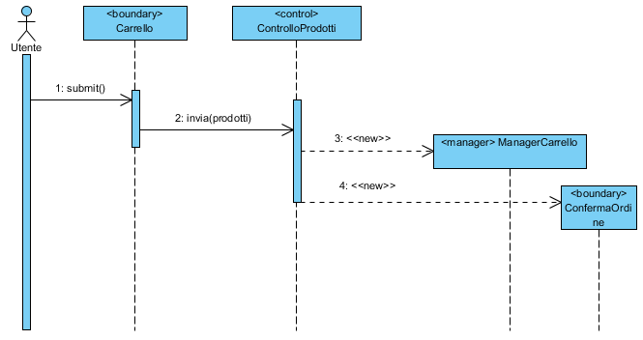

Visualizza Ordini
Boundary:
-Lista Ordini
-Visualizza Dettaglio Ordine
Control:
-ControlloOrdine
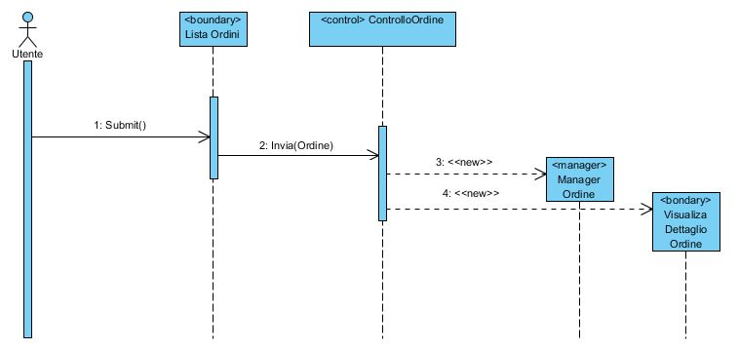

Elimina Prodotti Dal Carrello
Boundary:
-Lista Prodotti
-Conferma Eliminazione
Control:
-ControlloProdotti

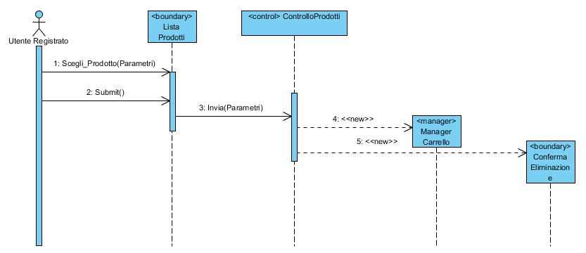

Modifica Prodotti Nel Carrello
Boundary:
-Lista Prodotti
-Conferma Modifica
Control:
-ControlloProdotti
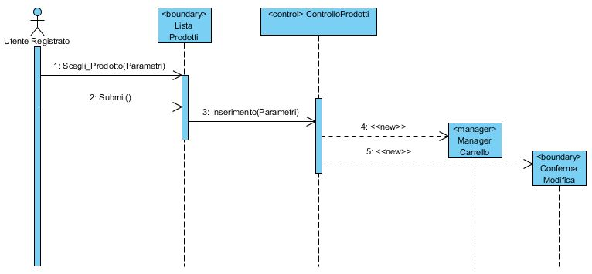
Modifica Dati Personali
Boundary:
-Form
-Modifica dati salvati;
Control:
-Controllo Dati;
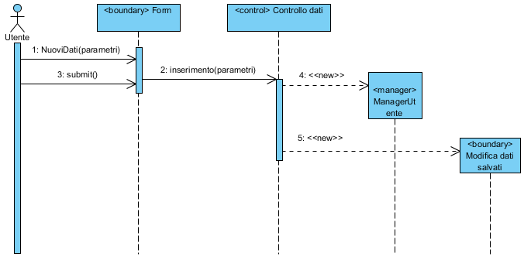Modifica Residenza
Boundary:
-Form
-ModificaResidenza
Control:
-ControlloDati
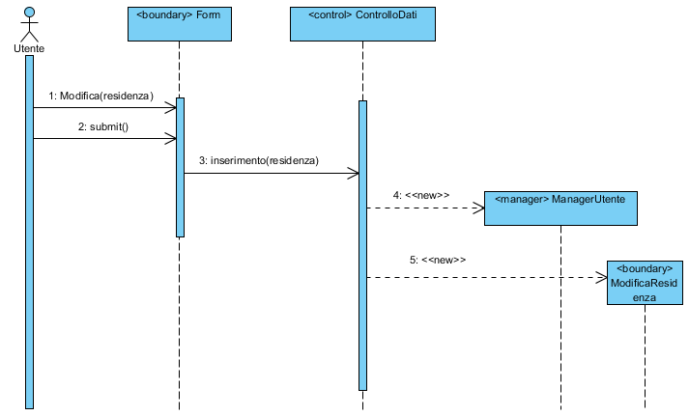

Elimina Account
Boundary:
-EliminaAccount
-ConfermaEliminaAccount
Control:
-ControlloDati
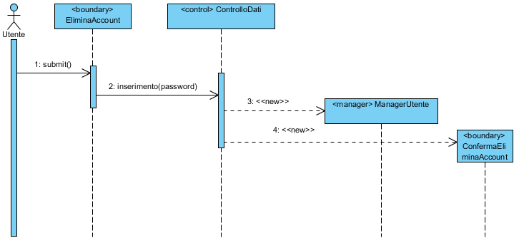

Cambia Password
Boundary:
-Form
-ModificaPassword
Control:
-Controllodati
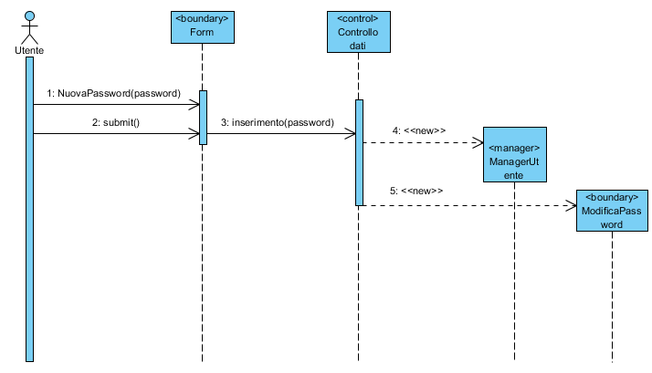
Logout
Boundary:
-Logout
-ConfermaLogout
Control:
-ControlloLogout
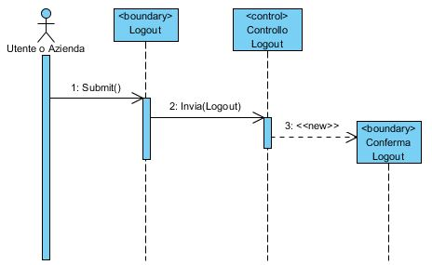

Registrazione Azienda
Entity:
-Azienda
Boundary:
-Form
-Conferma Aggiunta

Control:
-ControlloForm

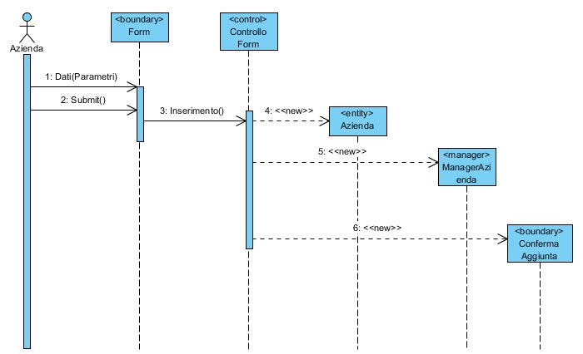

Login Azienda
Boundary:
- Form
-Login Effettuato
Control:
-ControlloForm

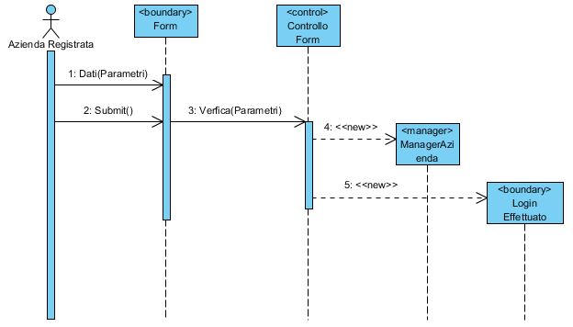

Inserisci Prodotto
Entity:
-Prodotto
Boundary:
-Form
-ConfermaAggiunta
Control:
-ControlloProdotti
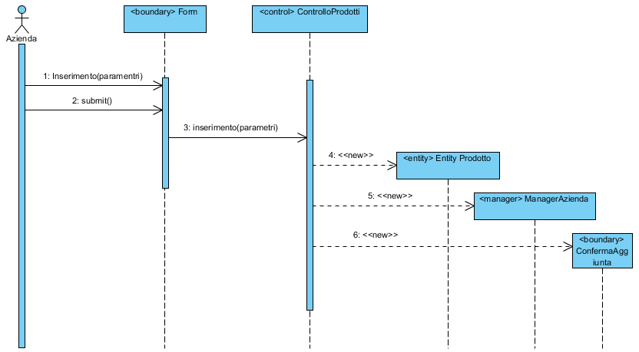

Modifica Prodotto
Boundary:
-Form
-Modifica Prodotto

Control:
-ControlloProdotti
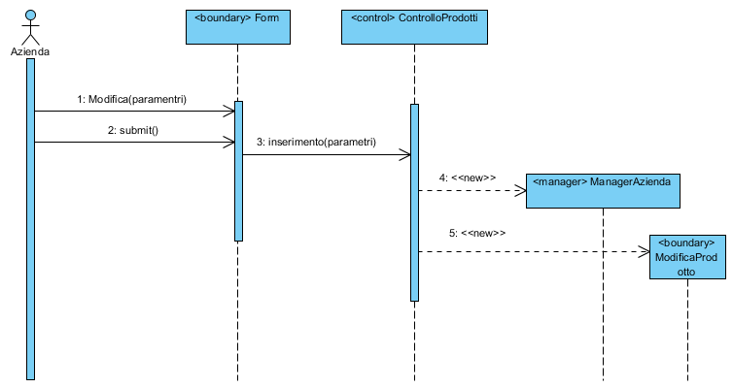

Elimina Prodotto
Boundary:
-Lista Prodotti
-EliminaProdotto
Control:
-ControlloProdotti

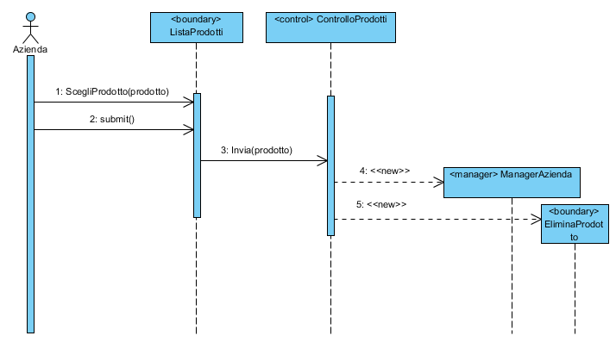

Modifica Dati Aziendali
Boundary:
-Form
-Modifica Dati Salvati
Control:
-ControlloDati;
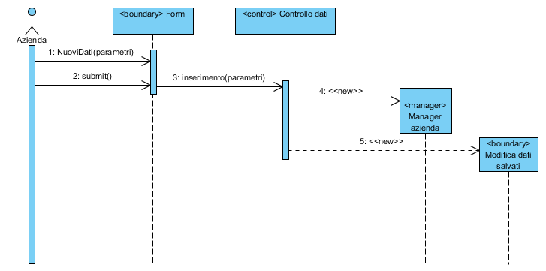

Elimina Account
Boundary:
-EliminaAccount
-ConfermaEliminaAccount
Control:
-ControlloDati
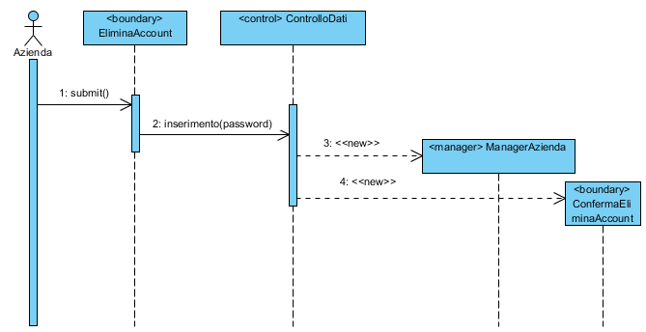

Cambia Password
Boundary:
-Form
-ModificaPassword
Control:
-Controllodati
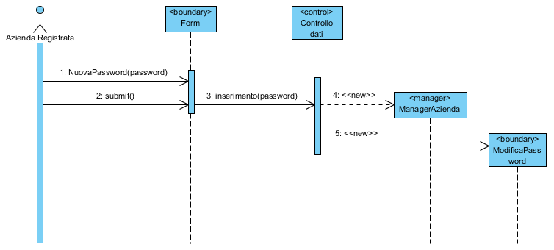

Visualizza Carrello
Boundary:
- Carrello
-Visualizza Carrello
Control:
-ControlloProdotti
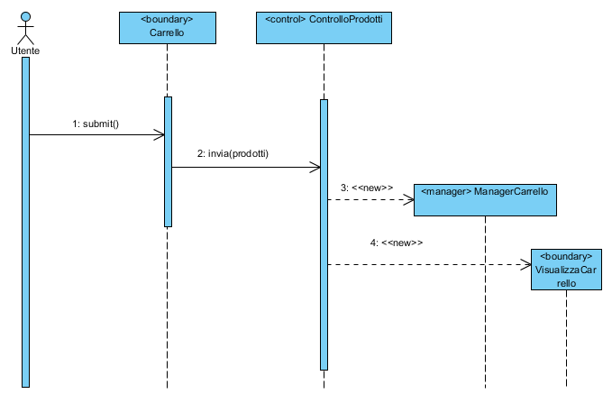

Visualizza Dettagli Prodotto
Boundary:
-Lista Prodotti
-Visualizza Dettaglio
Control:
-ControlloProdotto
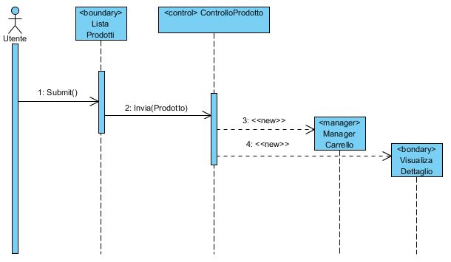

  - Statechart diagram
Aggiungi Prodotto Al Carrello
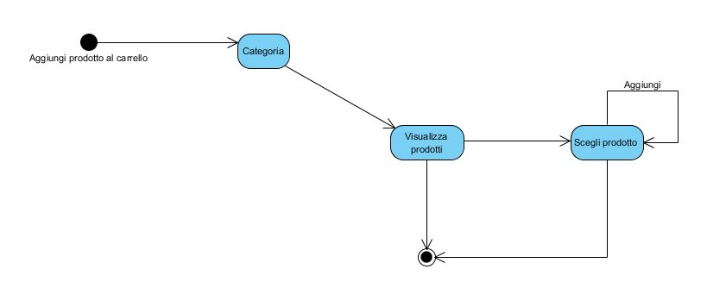
Inserisci Prodotto
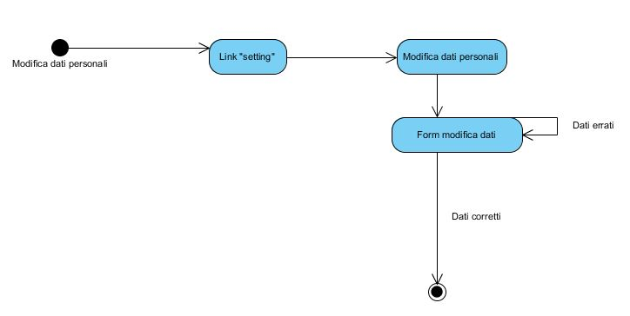
Cancella Prodotto Dal Carrello
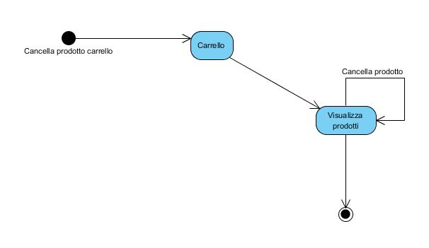

Conferma Ordine
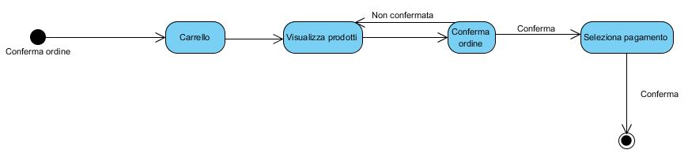

Elimina Account Azienda
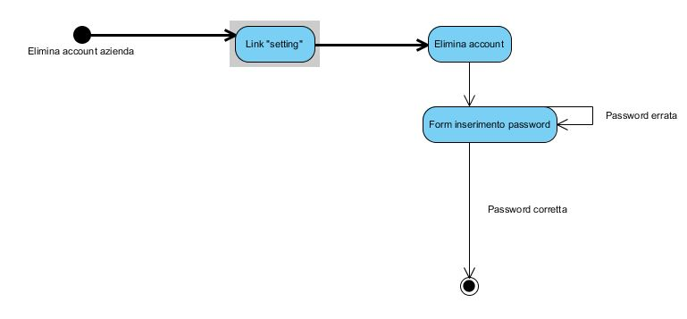

Elimina Account Cliente
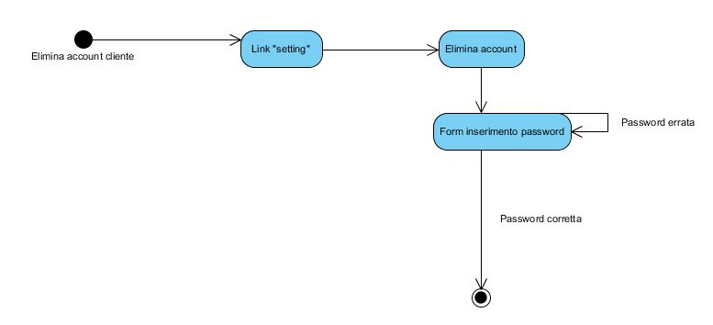

Elimina Prodotto
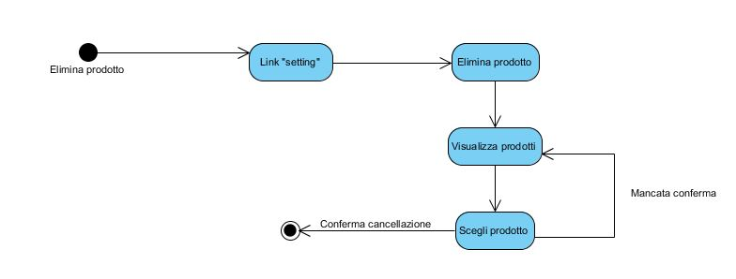
Login
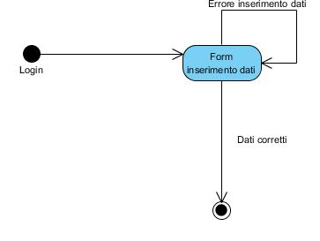
Modifica Dati Aziendali
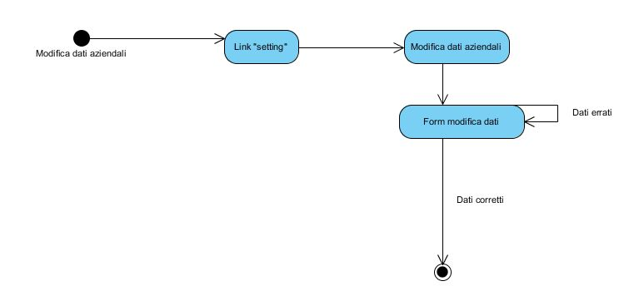

Modifica Dati Personali
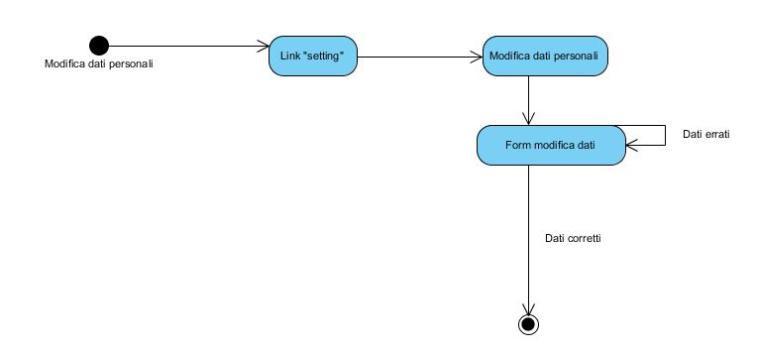
Modifica Prodotto Carrello
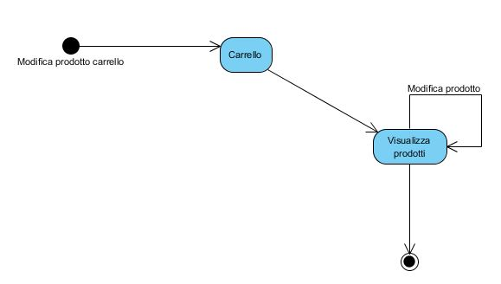
Registrazione
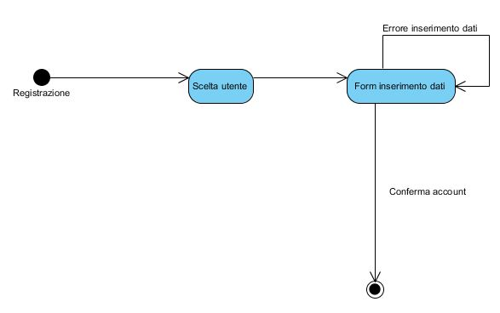
Visualizza Ordini
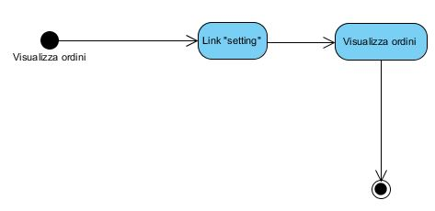
Visualizza Prodotto
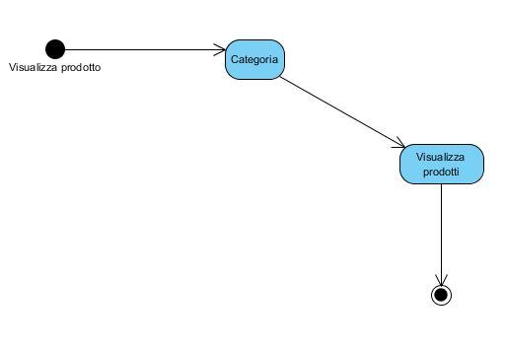

- Modello Delle Classi
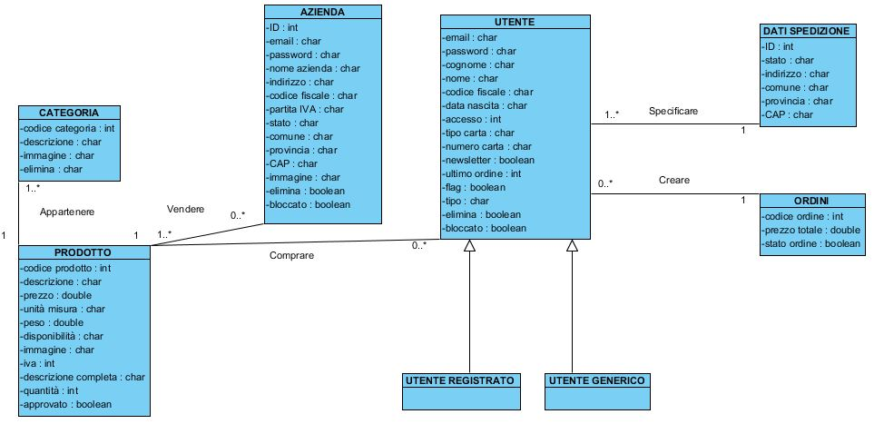

- Interfaccia Utente (Mock up)

Home Page
La home page è uguale sia per l’utente registrato che vuole fare l’accesso, sia per l’azienda registrata.
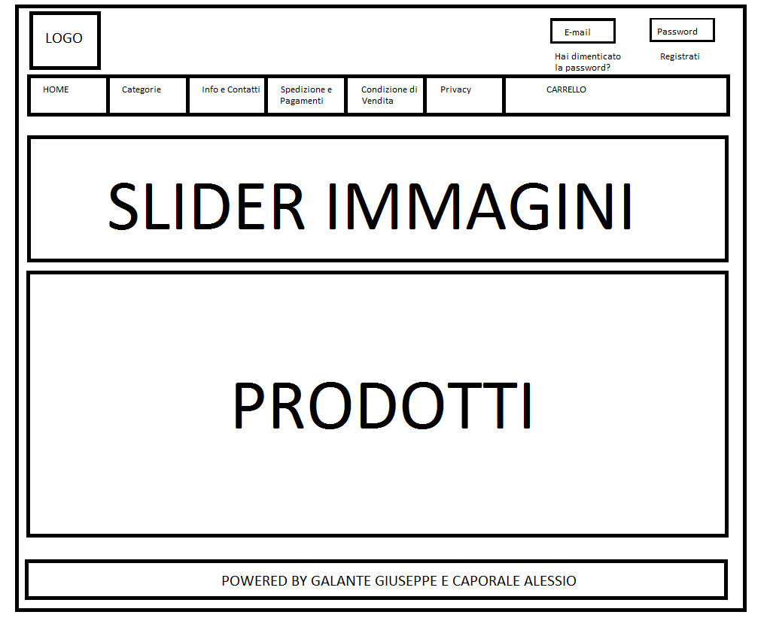

Visualizza Prodotto
Pagina in cui è possibile acquistare il prodotto sia da un utente registrato, sia da un utente generico.
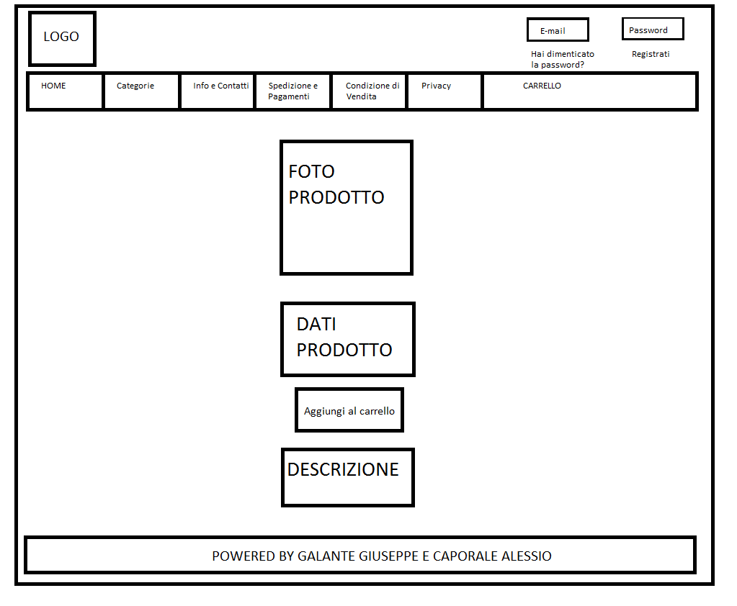
Registrazione Utente
Pagina in cui vengono chiesti dati personali all’utente che intende registrarsi alla piattaforma.
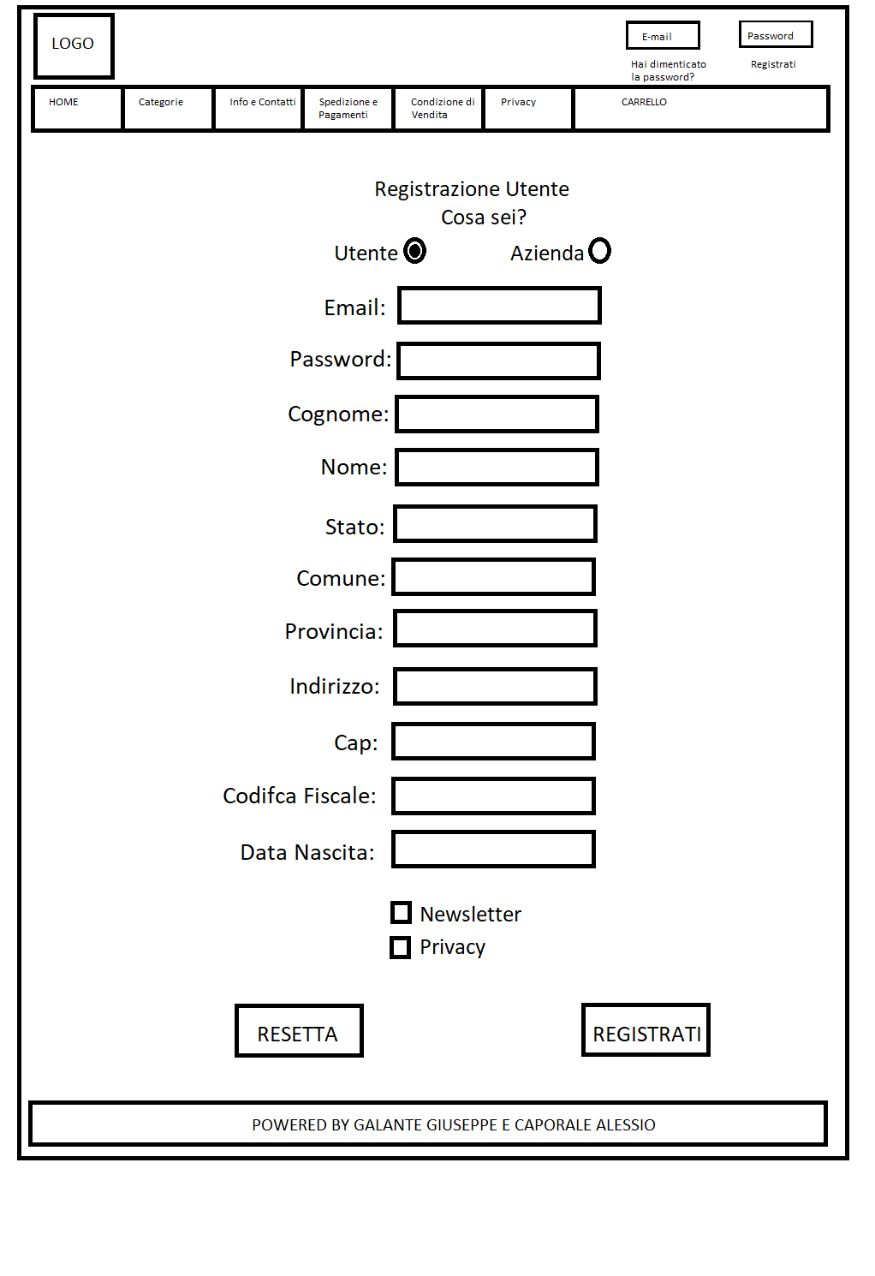
Modifica Dati Personali
Pagina in cui l’utente registrato può modificare tutti i suoi dati personali nel caso in cui abbia sbagliato l’inserimento in fase di registrazione.
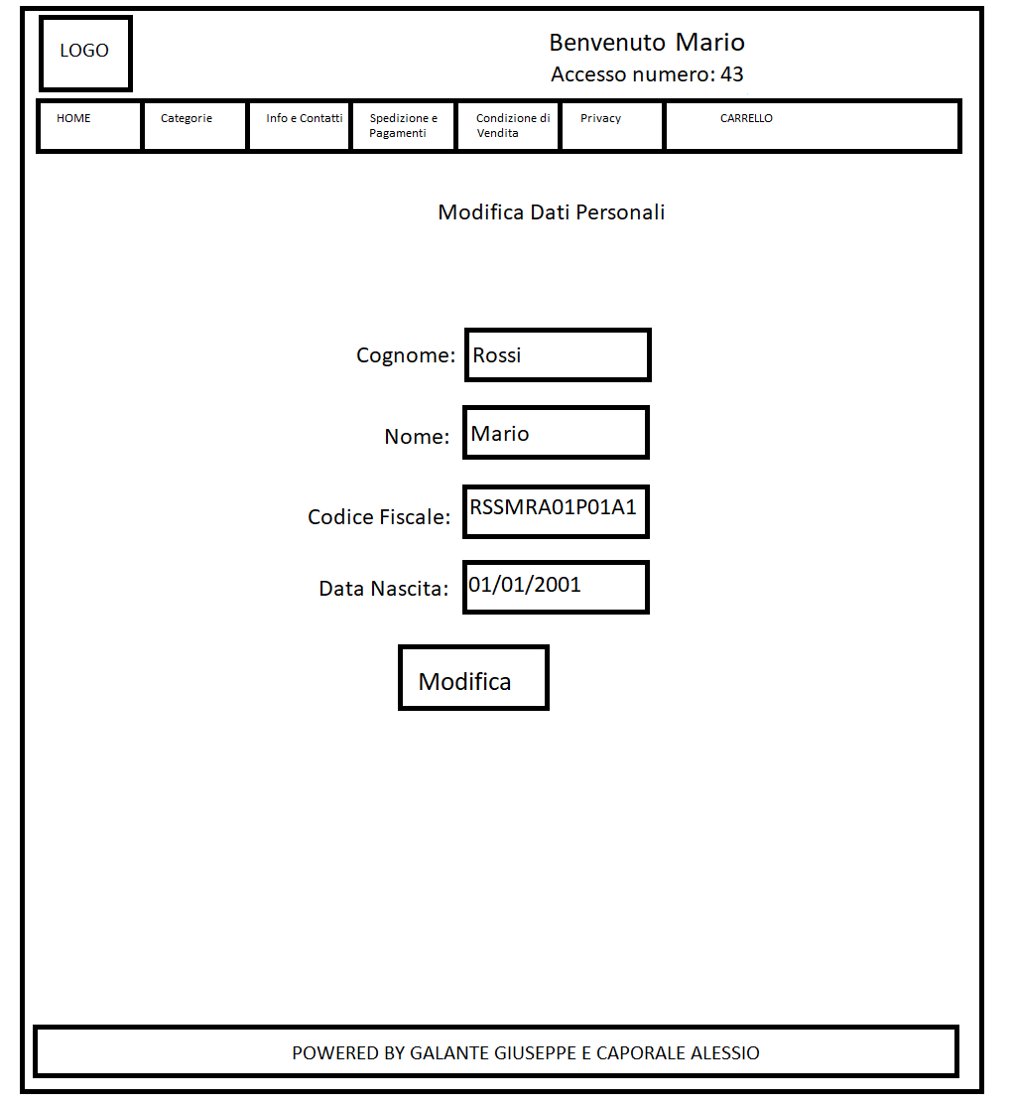
Modifica Residenza
Pagina in cui è possibile modificare i dati inerenti il proprio domicilio.
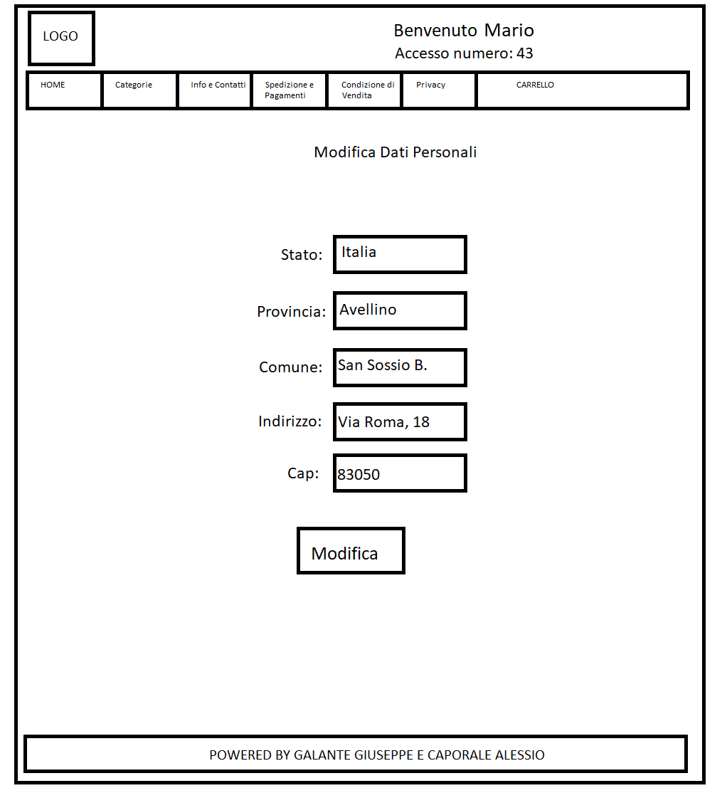

Modifica Password
In questa pagina è possibile modificare la propria password di accesso.
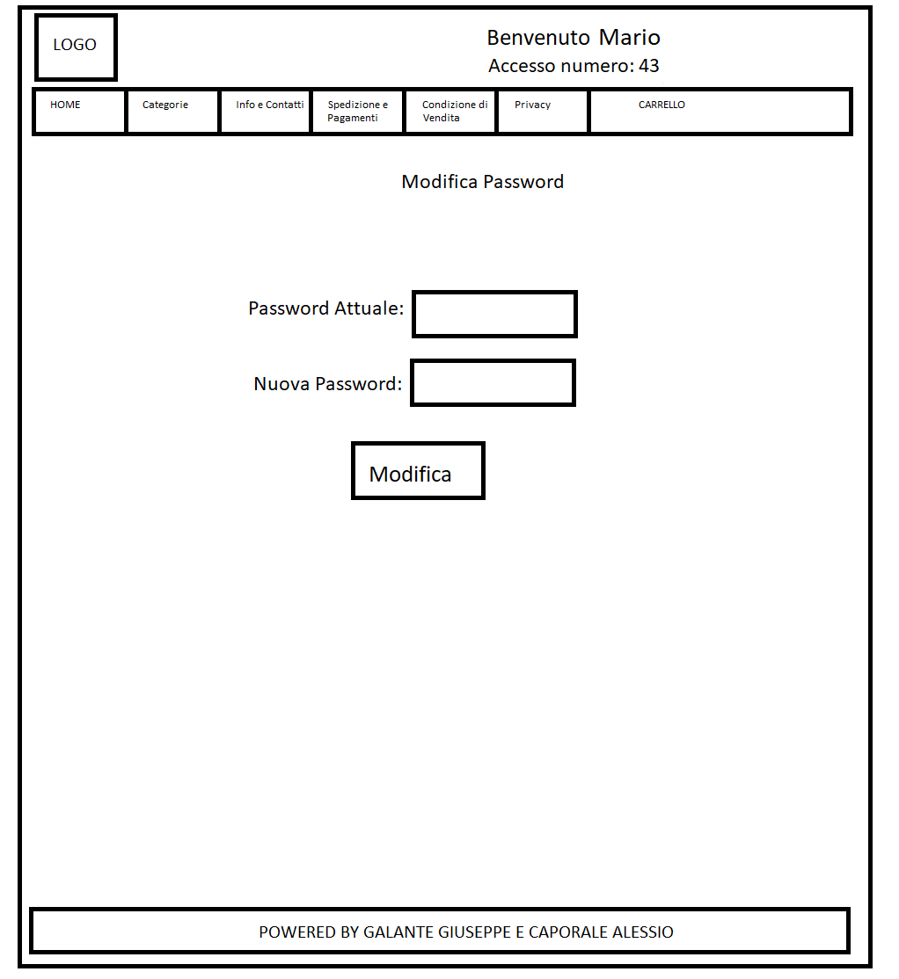

Cancella Account
Da questa pagina è possibile cancellarsi dalla piattaforma inserendo solo la password.
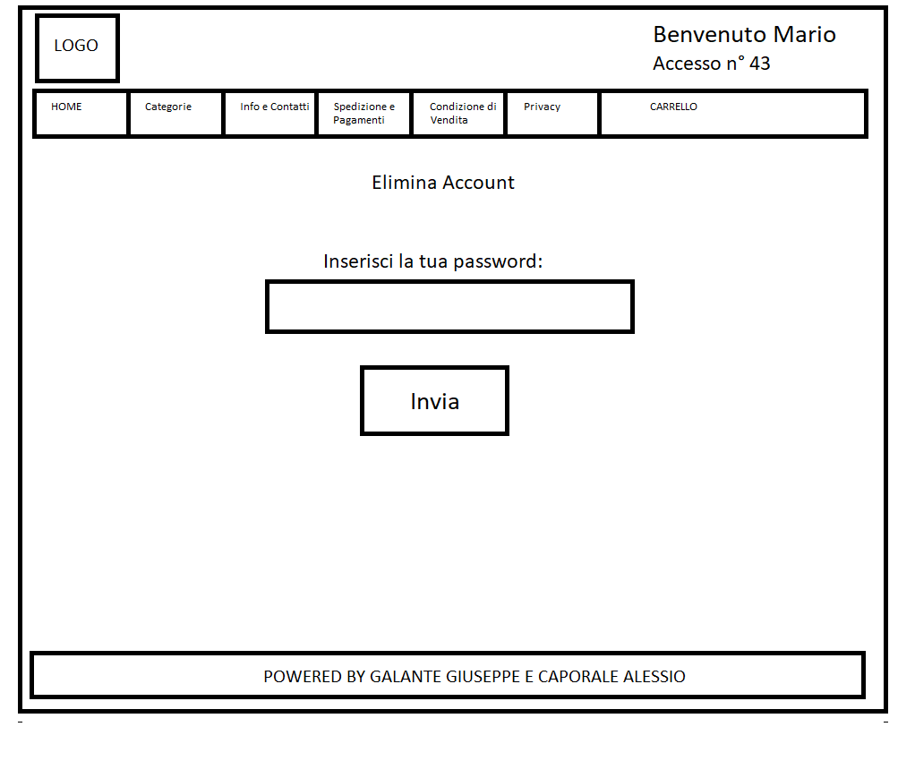

Recupero Password
Da questa pagina l’utente registrato può chiedere una nuova password di accesso casuale nel caso abbia dimenticato la propria.
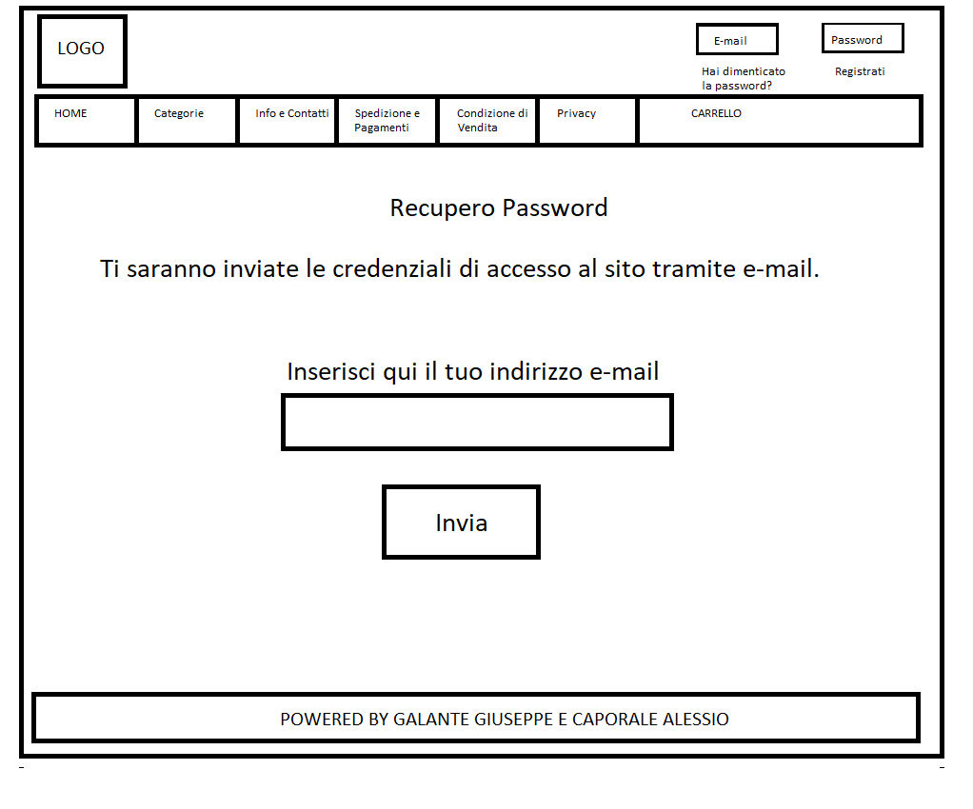
Registrazione Azienda
Pagina in cui una o più aziende si registrano alla piattaforma.
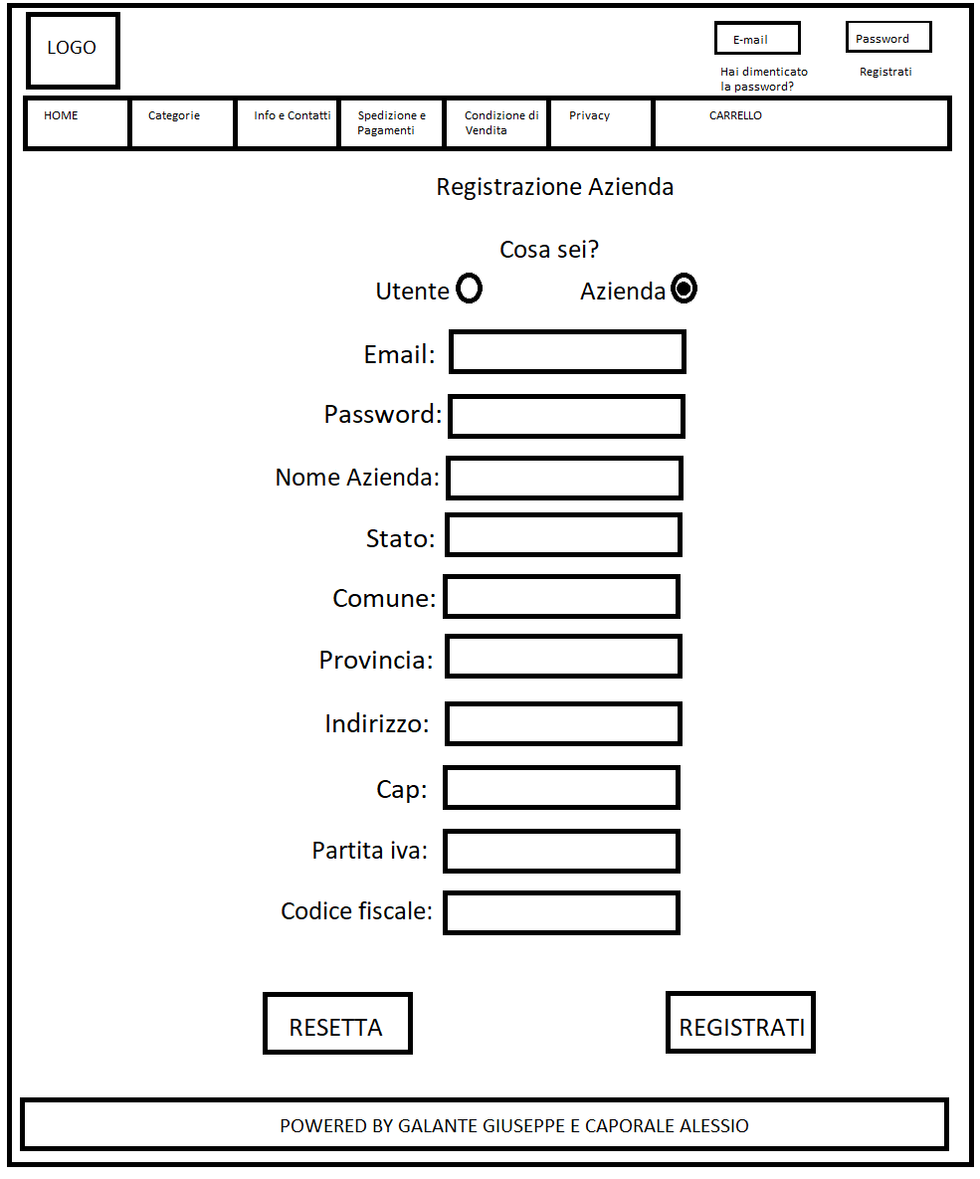

Inserisci Prodotto
Pagina in cui l’azienda registrata inserisce i prodotti nella piattaforma.
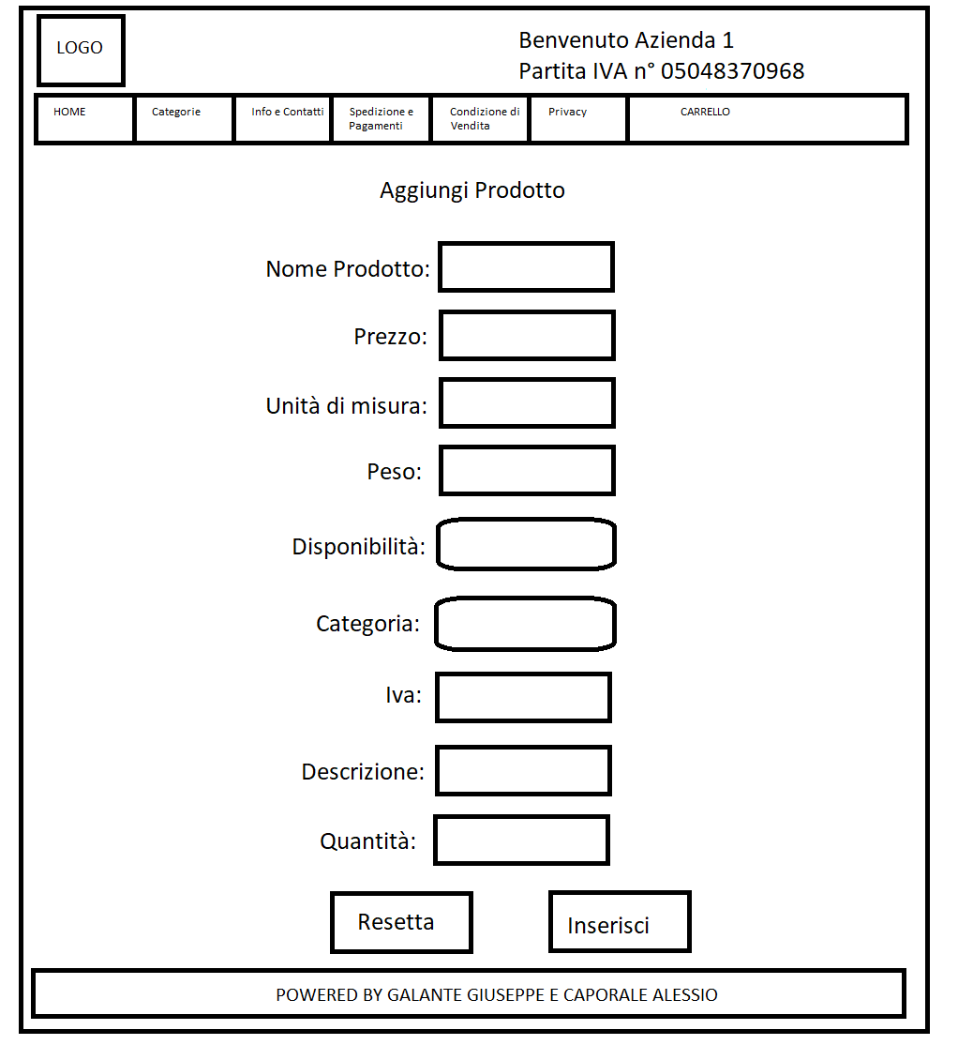

Modifica Prodotto
Pagina in cui l’azienda può modificare i dati inerenti al prodotto da lei inserito.
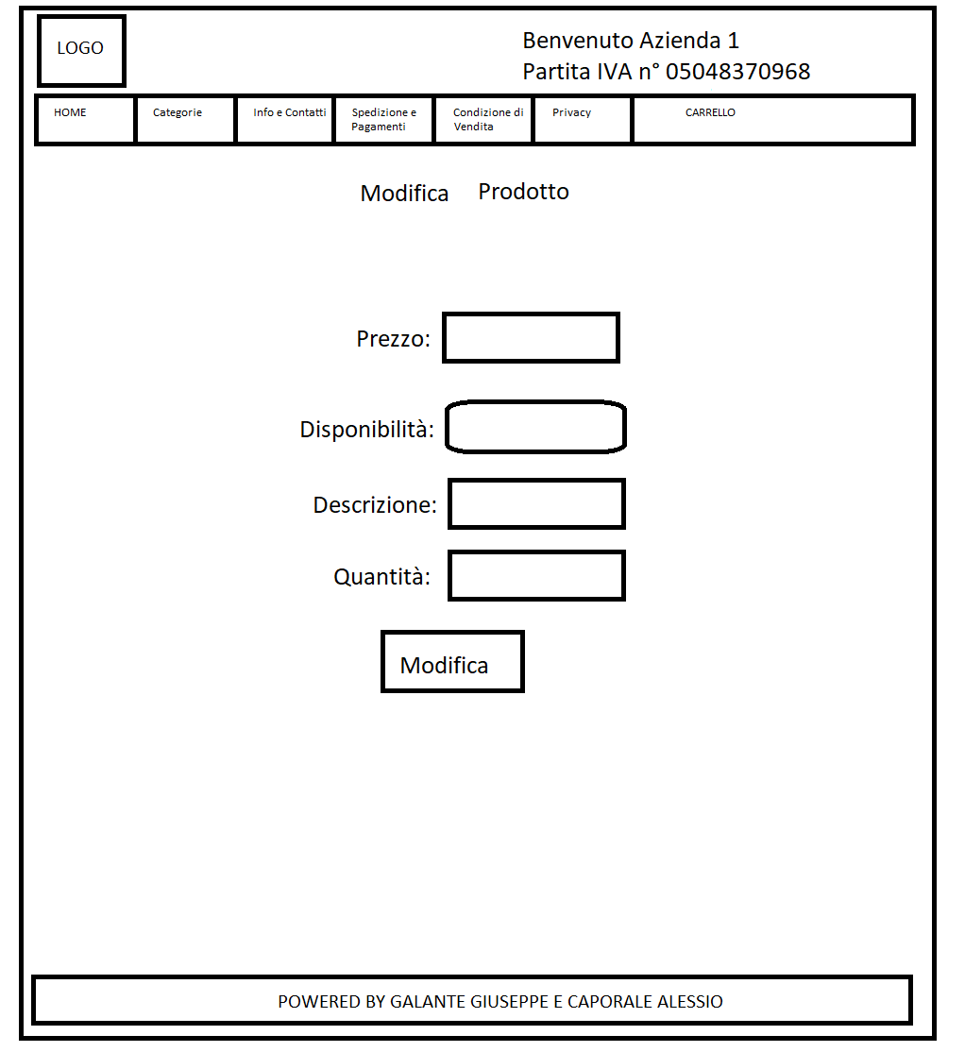

Elimina Prodotto
Pagina in cui l’azienda elimina il prodotto da lei inserito.
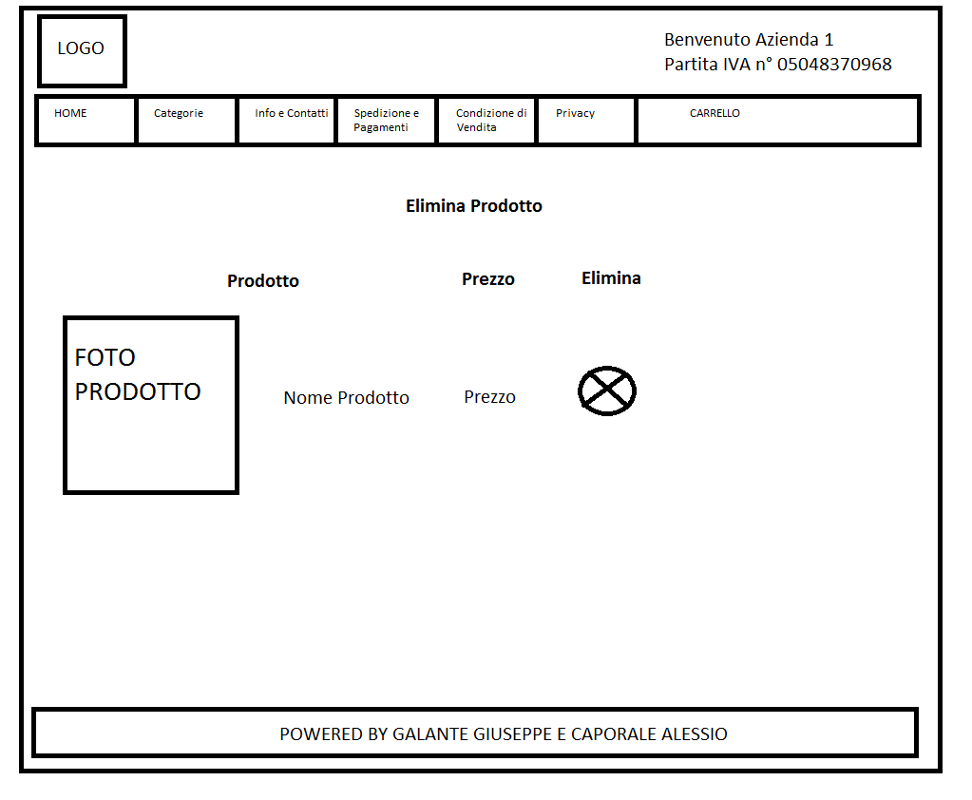
Elimina Account
Pagina con cui l’azienda registrata desidera cancellarsi dalla piattaforma.
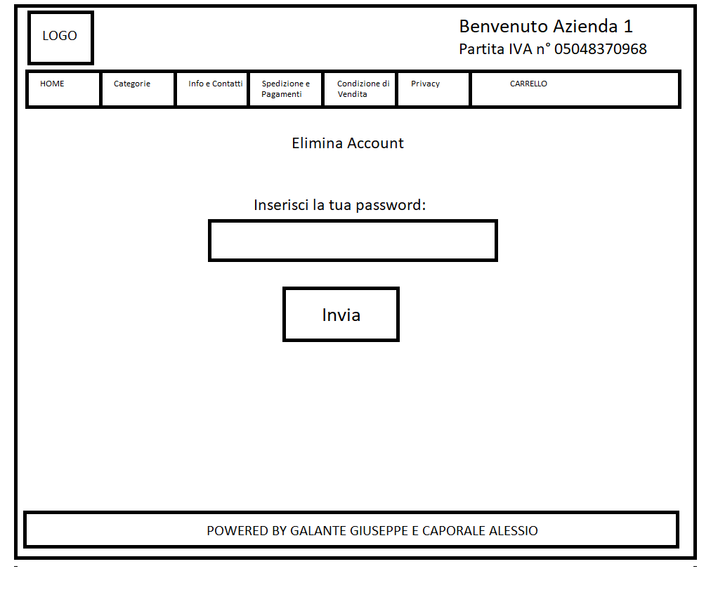

- Diagramma Navigazionale

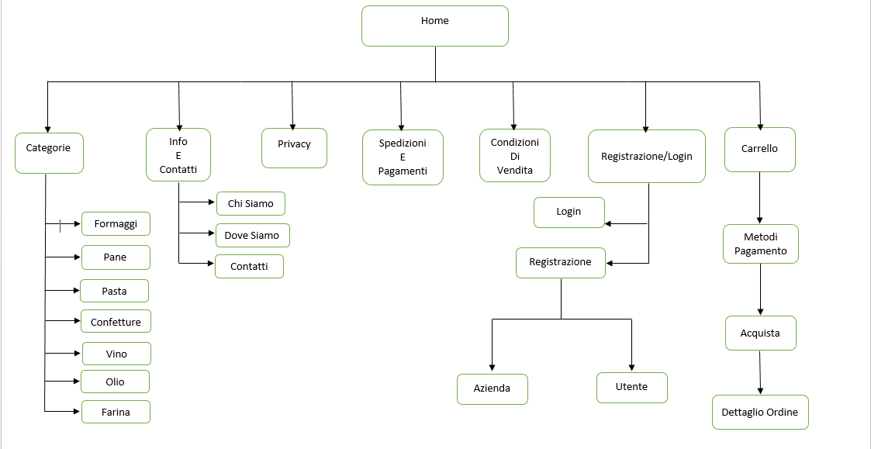

Scritto da: | Caporale – Galante – Sgambati

